
Чем вредно курение?
В первую очередь страдают органы дыхания. 98% смертей от рака гортани, 96% смертей от рака легких, 75% смертей от хронического бронхита и эмфиземы легких обусловлены курением.
Вредные вещества в сигаретах…
Табачный дым содержит более 4000 химических соединений, более сорока, из которых, вызывают рак, а также несколько сотен ядов, включая никотин, цианид, мышьяк, формальдегид, углекислый газ, окись углерода, синильную кислоту и т. д. В сигаретном дыме присутствуют радиоактивные вещества: полоний,свинец,висмут

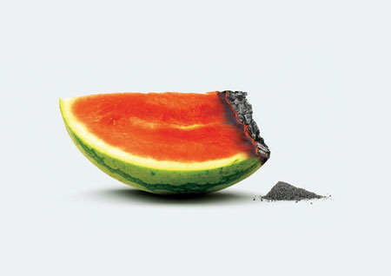

Пачка сигарет в день – это около 500 рентген облучения за год! Температура тлеющей сигареты 700-900 градусов! лёгкие курильщика со стажем – чёрная, гниющая масса
.
Убивающий путь
После проникновения сигаретного дыма в лёгкие, никотин попадает в мозг уже через семь секунд. Постоянное или длительное курение табака приводит к преждевременному старению. Нарушение питания тканей кислородом, спазм мелких сосудов делают характерной внешность курящего желтоватый оттенок белков глаз и кожи, преждевременное её увядание. Кроме того, при курении появляется заметный запах изо рта, воспаляется горло краснеют глаза.
Никотин утяжеляет течение ряда болезней, таких как атеросклероз, гипертоническая болезнь, гастрит и др. ри таких заболеваниях, как язвенная болезнь, тромбофлебит, инфаркт миокарда, выздоровление без отказа от курения невозможно!

Курение – рак
Среди курильщиков чаще всего встречается язва желудка, двенадцатиперстной кишки, более того, в случае язвы опасность летального исхода у курящих выше, чем у некурящих больных.
Вторичный дым, или, как ещё говорят – пассивное или вынужденное курение, может быть причиной сердечных заболеваний, рака лёгких, астмы, бронхита.



.

Табак и табачный дым содержат более 3000 химических соединений, более 60 из которых являются канцерогенными, то есть способными повредить генетический материал клетки и вызвать рост раковой опухоли. 10% курильщиков заболевают и впоследствии погибают от злокачественных опухолей. Из числа выкуривающих две пачки в день – 15—20%



Около 30% смертей от раковых заболеваний напрямую связаны с курением. Курение является основной причиной многих видов раковых заболеваний: 1. Рак легких, трахеи и бронхов (85%). 2. Рак гортани (84%). 3. Рак пищевода (78%). 5. Рак поджелудочной железы (29%). 6. Рак мочевого пузыря (47%). 7. Рак почек.



Курение….
Разве это нужно?



Государственное бюджетное общеобразовательное учреждение гимназия № 293
Красносельского района
Санкт-Петербурга

Мы против курения!



Санкт-Петербург

